

REQUERIMENTO Nº _____/2019

Exmo. Sr. Presidente,
Exmo. Srs. Vereadores,

O Vereador que este subscreve, requer que, ouvida a casa e após tramites regimentais, seja enviada correspondência ao Chefe do Executivo municipal para que mova ações no sentido de que seja instalada antena de transmissão de telefonia celular na zona rural de Silva Xavier, e que sejam buscadas parecerias com o Estado para que a instalação seja viabilizada, o que ficou previamente acordado com o Secretário de Planejamento do Estado de Minas Gerais, Sr. Otto Levy, em reunião realizada na data de hoje, e ainda através de indicação encaminhada ao Deputado Douglas Melo na mesma ocasião para que sejam destinados recursos para a instalação.

Sala das sessões, 25 de março de 2019.

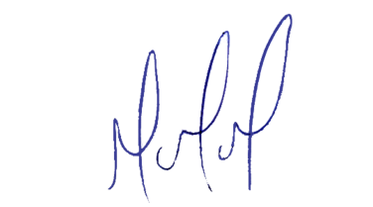
MILTON MARTINS
VEREADOR

JUSTIFICATIVA:

Importante para a comunidade que tenha viabilizado o acesso a este tipo de recurso uma vez que o uso de dados celulares está presente em quase todas as atividades cotidianas.

